Санкт-Петербургский Национальный Исследовательский Университет Информационных технологий, механики и оптики

**Лабораторная работа №1**

**Анализ данных с помощью анализа “что-если”**

Выполнил: Долматов

Дмитрий Алексеевич

Проверила: Казанова

Полина Петровна

Санкт-Петербург

2021

**Цель работы:**

Изучить средства программы Microsoft Excel для анализа данных с помощью подбора параметров, сценариев и таблиц подстановки.

**Задачи:**

1. Создать и просмотреть сценарии;
2. Объединить сценарии;
3. Создать отчеты по сценарию;
4. Создать таблицы подстановки с одним входом;
5. Создать таблицы подстановки с двумя входами;
6. Использовать подбор параметров для исследование функций.

**Ход работы:**

**Упражнение 1:**

В данном упражнении мы создадим сценарий. Сценарий – это версия рабочего листа, которая содержит результат разных условий и предположений в виде набора значений ячеек, которые могут автоматически подставляться в соответствующие ячейки на листе. На рабочем листе мы создали три сценария (один исходных, два вариативных). При изменении на рабочем листе сценария у нас меняются значения переменных, ну и их вывод. На рисунке 1.1.1 реализация.

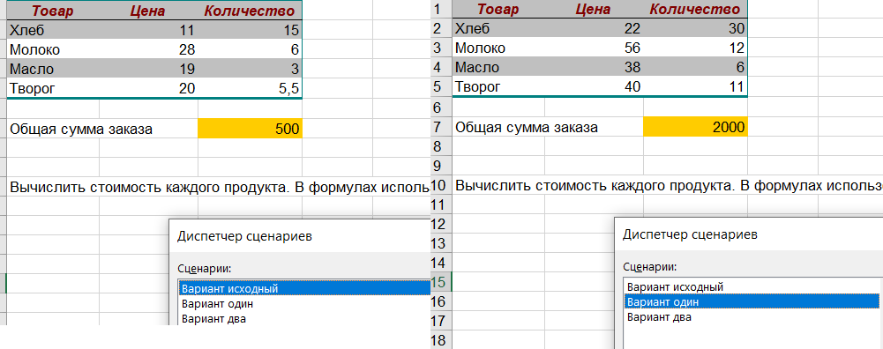

Рисунок 1.1.1 – Реализация диспетчера сценариев

**Упражнение 2:**

В данном задании мы объединили сценарии в одном рабочем листе диспетчера сценариев, причем данные сценарии находились в разных листах книги (были изолированы). Вид на рисунке 1.2.1.

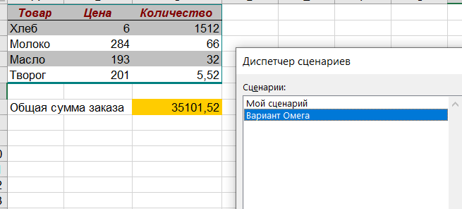

Рисунок 1.2.1 – Объединение сценариев

**Упражнение 3:**

В данном упражнении мы научились вызывать отчеты по текущим сценариям, которые показывают, как бы, сводную статистику изменяемых переменных-ячеек и показывают итоговый результат (сумму) покупки в виде *структуры сценария*. Подробнее на рисунке 1.3.1.

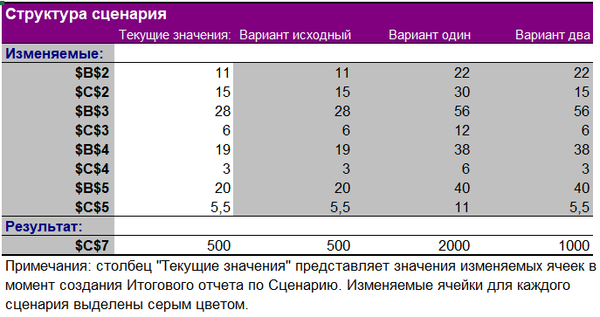

Рисунок 1.3.1 – Структура сценария (отчет)

**Упражнение 4:**

В данном упражнении создали таблицу подстановки с одним входом. По сути, таблица подстановки является массивом аргументов, которые мы подставляем в один из параметров нашей функции. В данном случае, это количество месяцев. Для этого мы создали таблицу подстановки с одним входом с вставкой по столбцам (одним аргументом). Реализация представлена на рисунке 1.4.1.

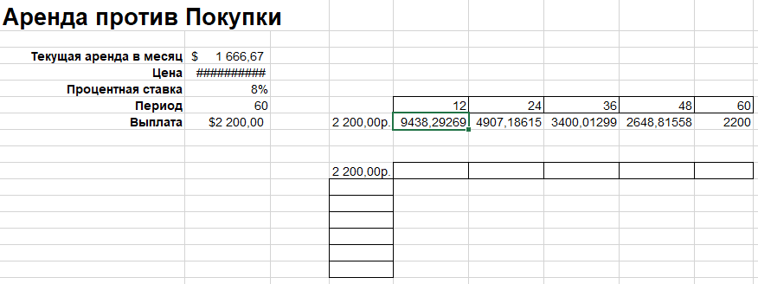

Рисунок 1.4.1 – Реализация таблицы подстановки с одним входом

**Упражнение 5:**

В данном упражнении мы создали таблицу подстановки с двумя входами (переменными). По строкам: процентная ставка, по столбцам – месяцы. Получили значение выплат. Стоит заметить, что в левом верхнем углу мы указываем то, что хотим найти (формулу). Подробнее на рисунке 1.5.1.

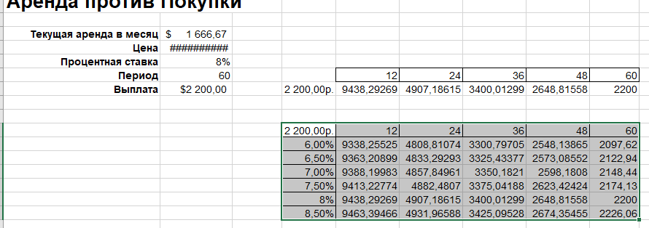

Рисунок 1.5.1 – Реализация таблицы подстановки с двумя входами

**Упражнение 6:**

В данном упражнении необходимо исследовать функцию одной переменной. Установить область определения, область значения, максимумы и минимумы, а также точки перегиба функции и корни уравнения – значения *Х*, при которых *У* обращает в нуль.

Наиболее простой метод исследования функциональной зависимости – итерационное, основанные на многократном повторении простых операций. Один из итерационных методов – табулирование функций: расчет значений при большом диапазоне *X* с маленьким шагом, либо с большим шагом. В этом упражнении применили функцию *Подбор параметра* для решения уравнения.

Выбрали диапазон области определения от -20 до 20. Рассчитали, чему равна область значения. Для того чтобы найти решение уравнения, применили подбор параметра, который рассчитал, чему равна область определения при области значения, близкой к нулю. Результаты на рисунке 1.6.1.

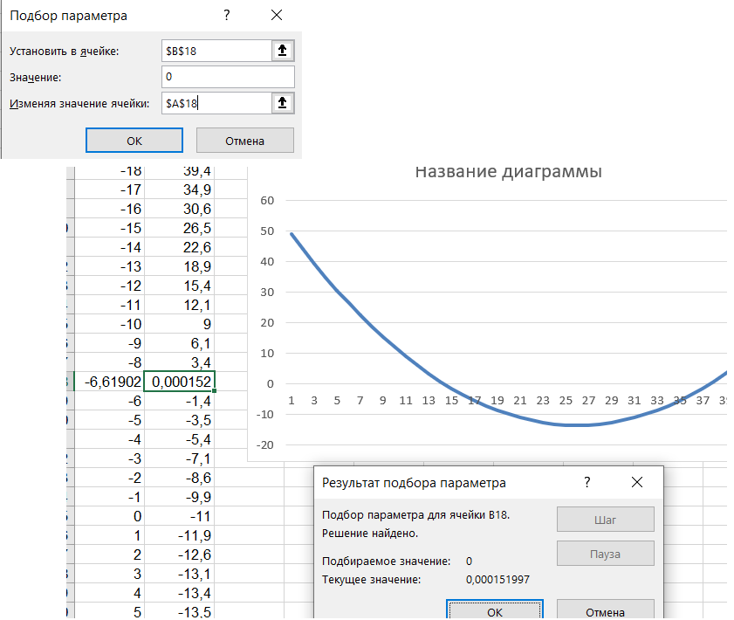

Рисунок 1.6.1 – Реализация нахождение корней

Таким образом, первый корень оказался равным -6.61, а второй – 16.61.

Следующим заданием будет найти корни данного уравнения: $Y= x^{3} - 4x^{2}-5x+6=0$. Подобно прошлому заданию, зададим область определения от -20 до 20. И найдем нули данной функции, коих будет 2. С помощью подбора параметра найдем, чему будет равна область определения вблизи нуля. На рисунке 1.6.2 представлен вид данного решения.

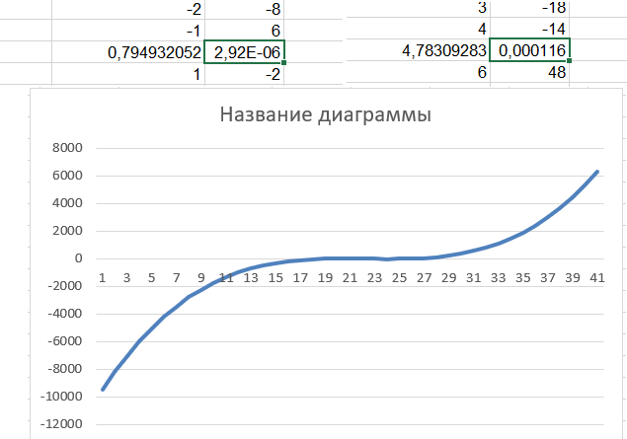

Рисунок 1.6.2 – Решение уравнения

**Вывод:**

В процессе данной лабораторной работы была усвоена логика реализации диспетчеров сценариев, таблицы подстановки и подбора параметров.

**Контрольные вопросы:**

1. Функция подбора параметра позволяет приближенно найти, чему равна переменная функции при приближении ее значения к нулю, что помогает при анализе;
2. Диспетчер сценариев позволяет создавать и подставлять различные значения исходных данных в модель, а также составлять автоматические отчеты, отображающие результаты вычислений по-ячеечно.
3. Таблица подстановки – по сути представляет собой итерацию переменной в функцию либо с одним входом, либо с двумя.